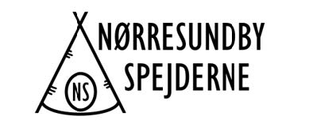
Hej mikrospejder

Velkommen hos mikrogrenen, hvor vi glæder os meget til at lære dig at kende.
Lidt om os ledere:
Pia: har været spejder i mange år, og arbejder til dagligt som økonomimedarbejder.
Karin: har også været spejder, nærmest altid, og arbejder til dagligt som sygeplejerske.
Lillian: har tidligere været formand i bestyrelsen, men trådte ind i ledergruppen som hhv leder i FamilieSpejd og her i mikrogrenen. Lillian arbejder til dagligt som konsulent og faglig koordinator.
Og så har vi fem tropsspejdere, Lucia, My, Viola, Marcus og Anders, som er nysgerrige på lederrollen, og derfor er trådt til som assistenter hos os, og så er vi alle 8 VILDE med at være spejdere.
Information til dig og dine forældre:
Som mikrospejder får du et program, som I evt kan printe ud og hænge på køleskabet. Her kan du se, hvad vi skal lave på de enkelte møder, og du kan se, hvis du skal have noget særligt med. Informationer/programmer og indbydelser til særlige arrangementer bliver sendt ud via medlemsservice (SÅ FORÆLDRE; Husk at tjekke alle jeres oplysninger i medlemsservice er korrekte. Husk at det er jeres forældremail, der skal stå ved forældre/jer selv, og der skal ikke stå nogen mailadresse under barnet, medmindre de har deres egen mailadresse! I finder medlemsservice på medlem.dds.dk)
Der kan være noget akut, hvilket vil blive sendt som sms til jer forældre – de vil blive sendt fra Pias private mobil/tlf 2552 1978 eller via medlemssystemet.
Afbud til møder og spørgsmål kan I sende på SMS til Pia. Hun svarer så hurtigt, det er muligt, men husk at vi også har familie og arbejde, så hav lidt tålmodighed ;0) Vi svarer ofte heller ikke vores mobiler under møderne, da vi der har travlt med at lære jeres børn gode spejderfærdigheder ;0) – Pia træffes bedst mellem kl 18 og 20 alle hverdage, undtaget om torsdagen.
Forventninger til dig og dine forældre:
Vi holder møde hver torsdag kl 17.45-19.15.
Vi FORVENTER, at du kommer til tiden, da vi starter møderne med en forklaring på, hvad der skal ske på mødet, eller skal være klar til afgang, hvis vi skal på tur. Hvis du er forhindret i at deltage i et møde, så husk at melde afbud til Pia (på sms og så tidligt som muligt). Husk at du dog heller ikke skal komme i al for god tid, da vi ledere først har fri fra vores arbejde kl 17 om torsdagen, og har noget transporttid (og det kan jo være træls at stå udenfor og vente, især i dårligt vejr).
Til møderne skal du have praktisk tøj på til udevejr, og altid spejdertørklædet, og gerne uniform. Tørklæde, grenbog og mærker til uniformen får du af os, når du er blevet meldt ind. Uniformen kan du købe i SpejderSport i Bispensgade, du kan måske ønske dig den i julegave eller fødselsdagsgave – man får 10%, når man har hentet SpejderSport kunde app’en, og indbydelse til særlige dage, hvor man får 20% - SpejderSport er ejet af Det Danske Spejderkorps, som jo er dig og mig ;0)
Du kan også ønske dig en sej Nørresundby Spejder T-shirt eller en hættetrøje med vores logo på. Dette kan du gøre ved at gå ind under Nørresundby Spejdernes hjemmeside – 9400spejder.dk – her trykker du på linket webshop, som er åben ca 2 gange årligt. (Man skal være meldt ind, før man kan bestille)
Til mikro skal du være klar til at sy en masse mærker på uniformen, for vi vil rigtig gerne tage en masse seje mærker ;0)
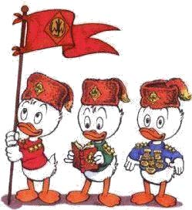
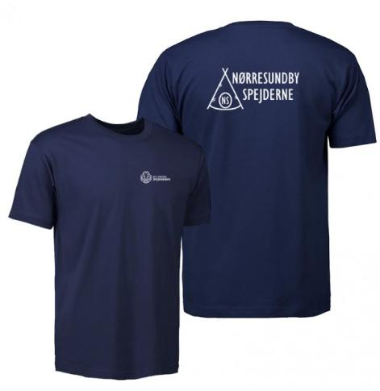
Vi glæder os til at være spejder med dig ;0)
Spejderhilsen mikrolederne,
og selvfølgelig vores søde mikroassistenter

